2023-2024秋学期数学建模与模拟期末考试试题
从以下4题中任选3题作答，每题25分，如全部作答，则计得分最高的3道题成绩之和作为总成绩。请将答卷整理成pdf格式，于2024年1月3日23：59分之前提交到课堂派。文件名：“数学建模期末考试+学号+姓名”。

- 自学相关知识，给定收益矩阵$A={\left(a_{ij}\right)}_{m×n}$推导二人零和博弈的混合策略均衡等价于一个线性规划问题以及对应对偶问题的意义，并基于以上结论和课上所学，求解以下问题，并写出求解过程。
- 求解以下纯策略纳什均衡问题，其中收益矩阵$P$为：
$$P=\left(\begin{matrix}\begin{matrix}\begin{matrix}-5 \\ 6 \\ 5\end{matrix} & \begin{matrix}2 \\ 4 \\ 4\end{matrix}\end{matrix} & \begin{matrix}\begin{matrix}1 \\ 4 \\ 0\end{matrix} & \begin{matrix}19 \\ 8 \\ -6\end{matrix}\end{matrix}\end{matrix}\right)。$$
- 求解以下混合策略纳什均衡问题，其中收益矩阵$M$为:
$$M=（\begin{matrix}1 & 2 & 4 \\ 6 & 4 & 3\end{matrix}）。$$
答：
对于给定收益矩阵$A={\left(a_{ij}\right)}_{m×n}$的双人零和博弈的混合策略均衡问题，可以将其等价为一个线性规划问题，论证如下。
收益矩阵代表了行玩家与列玩家在不同选择下的收益情况。对于收益矩阵为$A={\left(a_{ij}\right)}_{m×n}$的情况，行玩家有$m$种策略，列玩家有$n$种策略。对于两名玩家给出的确定策略$i$与$j$，$a_{ij}$代表行玩家的收益，$-a_{ij}$代表列玩家的收益。
求解该混合策略均衡问题时，要分别求解行玩家和列玩家的混合策略。
对于行玩家，其目的是在列玩家的每一种策略下做出最优选择，最大化其收益期望。故其混合策略的求解便是求一概率向量$x_{i}$，使得对于所有列玩家可能采取的策略，该概率向量与收益矩阵元素的乘积的期望最大。
表示为线性规划问题如下：
$$v_{1}=\max{v}$$
$$s.t. ∀j=1,2,…,n,\sum_{i=1}^{m}{a_{ij}x_{i}≥v}$$
$$\sum_{j=1}^{m}{x_{i}}=1$$
$$∀i ,x_{i}≥0$$
同样地，对于列玩家，其求解过程是求一概率向量$y_{i}$，使得对于所有行玩家可能采取的策略，该概率向量与收益矩阵元素的乘积的期望最大。
表示为线性规划问题如下：
$$v_{2}=\max{ v}$$
$$s.t. ∀i=1,2,…,m,\sum_{i=1}^{n}{-a_{ij}y_{i}≥v}$$
$$\sum_{j=1}^{n}{y_{j}}=1$$
$$∀j ,y_{j}≥0$$
对以上的两个线性规划问题进行求解，得到的概率向量便是所求的混合策略，故双人零和博弈的混合策略均衡问题可以转化为线性规划的求解问题。

对第二个线性规划问题作变形，使$v^{'}=-v$，则有：
$$-v_{2}=\min{ v'}$$
$$s.t. ∀i=1,2,…,m,\sum_{i=1}^{n}{a_{ij}y_{i}≤v'}$$
$$\sum_{j=1}^{n}{y_{j}}=1$$
$$∀j ,y_{j}≥0$$
可以看出，上述两个独立的线性规划问题上互为对偶问题，因此两个问题有相同的最优解。
故两个线性规划问题互为对偶问题的意义是保证了双人零和博弈均衡解的唯一性。

(1)：
解：
收益矩阵为：
$$P_{3×4}=\left(\begin{matrix}\begin{matrix}\begin{matrix}-5 \\ 6 \\ 5\end{matrix} & \begin{matrix}2 \\ 4 \\ 4\end{matrix}\end{matrix} & \begin{matrix}\begin{matrix}1 \\ 4 \\ 0\end{matrix} & \begin{matrix}19 \\ 8 \\ -6\end{matrix}\end{matrix}\end{matrix}\right)$$
玩家1的操作为：遍历每个$j$，选择恰当的$i$，使$\max{p_{ij}}$。然后在选出的$p_{ij}$中选择最小的$p_{ij}$，即为玩家1的策略$v_{1}$为：$v_{1}=\max_{i}{\min_{j}{a_{ij}}}$。同理，玩家2的策略$v_{2}$为：$v_{2}=\min_{j}{\max_{i}{a_{ij}}}$
对收益矩阵进行操作如下：

$$\max_{i}{a_{ij}}: \begin{matrix}\begin{matrix}6 & 4\end{matrix} & \begin{matrix}4 & 19\end{matrix}\end{matrix}$$
$$\min_{j}{a_{ij}}\begin{matrix}-5 \\ 4 \\ -6\end{matrix} \left(\begin{matrix}\begin{matrix}\begin{matrix}-5 \\ 6 \\ 5\end{matrix} & \begin{matrix}2 \\ 4 \\ 4\end{matrix}\end{matrix} & \begin{matrix}\begin{matrix}1 \\ 4 \\ 0\end{matrix} & \begin{matrix}19 \\ 8 \\ -6\end{matrix}\end{matrix}\end{matrix}\right)$$
↓
$$\max_{i}{\min_{j}{a_{ij}}}: \begin{matrix}\begin{matrix} & 4\end{matrix} & \begin{matrix}4 & \end{matrix}\end{matrix}$$
$$\min_{j}{\max_{i}{a_{ij}}}\begin{matrix} \\ 4 \\ \end{matrix} \left(\begin{matrix}\begin{matrix}\begin{matrix}-5 \\ 6 \\ 5\end{matrix} & \begin{matrix}2 \\ 4 \\ 4\end{matrix}\end{matrix} & \begin{matrix}\begin{matrix}1 \\ 4 \\ 0\end{matrix} & \begin{matrix}19 \\ 8 \\ -6\end{matrix}\end{matrix}\end{matrix}\right)$$
故$v_{1}=v_{2}=a_{22}=4$，该纯策略纳什均衡问题存在纯策略解，博弈的值为4。

(2)：
解：
收益矩阵为：
$$M_{23}=（\begin{matrix}1 & 2 & 4 \\ 6 & 4 & 3\end{matrix}）$$
使用上文给出的方法将该问题转化为线性规划的求解问题，两个线性规划问题分别表示为：
①：
$$v_{1}=\max{v}$$
$$s.t. ∀j=1,2,3, \sum_{i=1}^{2}{a_{ij}x_{i}≥v}$$
$$\sum_{j=1}^{2}{x_{i}}=1$$
$$∀i ,x_{i}≥0$$
②：

$$v_{2}=\max{ v}$$
$$s.t. ∀i=1,2,\sum_{i=1}^{3}{-a_{ij}y_{i}≥v}$$
$$\sum_{j=1}^{3}{y_{j}}=1$$
$$∀j ,y_{j}≥0$$
使用MATLAB求解，编写求解程序如下：
M = [1 2 4; 6 4 3];
f_row = [0, 0, -1];
A_row = [-M(1,1), -M(2,1), 1;
-M(1,2), -M(2,2), 1;
-M(1,3), -M(2,3), 1];
b_row = [0; 0; 0];
Aeq_row = [1, 1, 0];
beq_row = 1;
lb_row = [0, 0, -Inf];
ub_row = [1, 1, Inf];
[x_row, fval_row] = linprog(f_row, A_row, b_row, Aeq_row, beq_row, lb_row, ub_row);

f_col = [0, 0, 0, 1];
A_col = [M(1,1), M(1,2), M(1,3), -1;
M(2,1), M(2,2), M(2,3), -1];
b_col = [0; 0];
Aeq_col = [1, 1, 1, 0];
beq_col = 1;
lb_col = [0, 0, 0, -Inf];
ub_col = [1, 1, 1, Inf];
[y_col, fval_col] = linprog(f_col, A_col, b_col, Aeq_col, beq_col, lb_col, ub_col);

disp('行玩家混合策略: ');
disp(x_row(1:end-1));
disp('列玩家混合策略: ');
disp(y_col(1:end-1));

程序运行结果为：
行玩家混合策略:
0.3333
0.6667
列玩家混合策略:
0
0.3333
0.6667
故本题中，行玩家混合策略为$(0.3333,0.6667)$，列玩家混合策略为$(0,0.3333,0.6667)$。

二，以$x_{t}$表示时刻$t$ 的人口，下面是阻滞增长（Logistic）模型：
$$\left\{\begin{aligned}\frac{dx}{dt}=r(1-\frac{x}{x_{m}})x \\ x\left(0\right)=x_{0}\end{aligned}\right.。$$

试解释模型中涉及的所有变量、参数，并用尽可能简洁的语言表述清楚该模型的建模思想。
答：
本题给出的阻滞增长(Logistic)模型是用于描述人口数量在环境条件限制下增长趋势的模型。
该数学模型中最基本的参数与变量包括：$x,t,r,x_{m}{,x}_{0}$，更高层次但有实际含义的组合变量包括$\frac{dx}{dt},1-\frac{x}{x_{m}}$，其含义解释如下：
$x$ ：表示每个时刻的人口总数；
$t$ ：表示时间；
$\frac{dx}{dt}$ ：表示某个时刻人口的增加速度；
$r$ ：当$x→0$时，有$\frac{dx}{dt}→rx$。故$r$表示该地区人口在理想状况（增长不受阻）情况下的增长速度；
$x_{m}$ ：表示该地区拥有的资源下能容纳的最大人口数；
$1-\frac{x}{x_{m}}$ ：表示该地区资源的剩余量比例。当$x=0$时，该值为$1$，代表资源丰富。当$x=x_{m}$时，该值为0，代表无剩余资源；
$x_{0}$ ：表示初始时刻的人口数；

建模思想如下：
对于预测某个地区人口密度随时间的变化趋势，需要考虑的问题包括人口自然增长的速度，人口增长受环境资源的限制等。可以发现，对于资源有限的地区，其人口数增长随资源减少或种群密度增加而减缓，同时在无资源限制下保持自然增长。
故该模型简化了现实中文化、经济、气候等其他因素，考虑了人口增加时受资源限制引起增长阻滞的情况。反应了简化现实，给出假设并结合现实情况进行建模的数学建模思想。

三，若以$x$,$y$分别表示处于敌视状态下甲、乙两国的核弹头数量，在某种安全概念下，我们得到核武竞赛中甲、乙两国的安全曲线分别是：
$$f\left(y\right)=x_{0}⋅{\left(\frac{1}{p}\right)}^{y},$$
$$g(x)=y_{0}⋅{\left(\frac{1}{p}\right)}^{x}$$
请问这个模型是在怎样的国家安全概念下得到的？模型参数$x_{0}$,$y_{0}$,$p_{1}$,$p_{2}$的实际意义是什么？影响这些参数取值的主要因素有哪些。
答：
本题给出的安全曲线解析式分别代表了甲、乙两国在核武竞争中拥有核弹头数量与对方核弹头数量的关系。
该模型是在战略核威慑的国家安全概念下得到的。即任何一方拥有足够量的核武器以对对方造成无法承受的核打击，故双方为了不承受核打击选择保持和平状态。该模型的假设为：若一方先使用核弹攻击对方国家，另一方应有足够的核导弹以保证能够对对方的目标进行毁灭性打击
模型参数$x_{0},y_{0},p_{1},p_{2}$的实际意义如下：
$x_{0}$ :甲国在初始时刻拥有的核弹数量。
$y_{0}$ :乙国在初始时刻拥有的核弹数量。
$p_{1}$ :甲国对乙国核弹头数量的反应弹性，即当乙国增加单位数量的核弹头数量时，$p_{1}$越小，甲国增加的核弹头数量越多。$p_{1}$取$(0,1)$内的值。
$p_{2}$ :乙国对甲国核弹头数量的反应弹性，即当甲国增加单位数量的核弹头数量时，$p_{2}$越小，乙国增加的核弹头数量越多。$p_{2}$取$(0,1)$内的值。
通过MATLAB进行模拟, f(y)(g(x))随y,y_0变化情况, $f(y)(g(x))$随$y,p$变化情况如下：
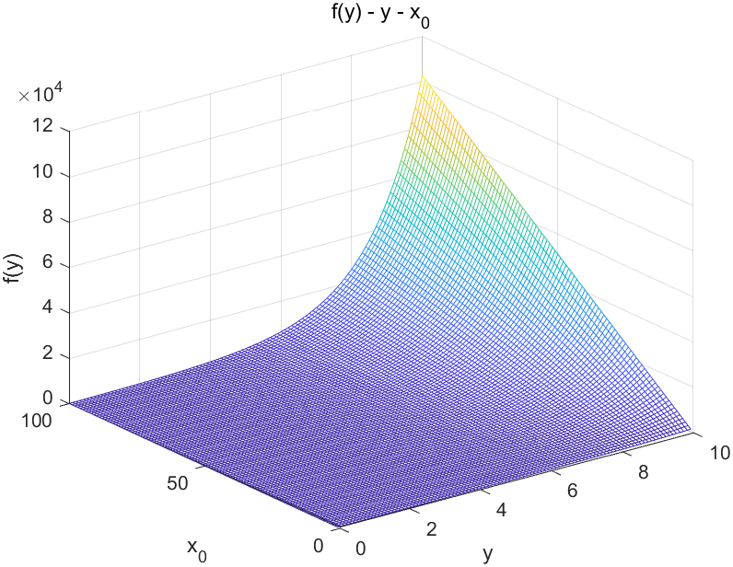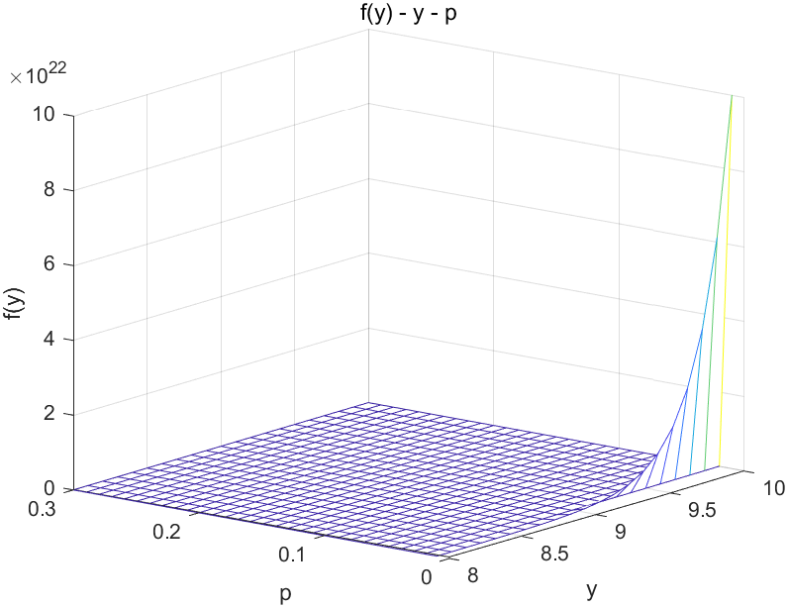
影响这些参数的取值主要有：
- 两国政治关系：
当两国政治关系紧张时，一国核弹头有微小变动，另一国出于紧张的政治环境就会制造更多核弹头以预防核战争。故$p_{1},p_{2}$均较小。
- 两国科技水平：
若甲国科技水平较强，核弹头威力较大，乙国需要制造数枚核弹头才能造成相同当量的伤害时，那么$p_{1}$较大，$p_{2}$较小。反之亦然。
- 两国核弹头数量差：
若两国存在核弹头数差，那差值越多，弱势国对核弹头数量变化越敏感。当甲国核弹头数量多而乙国核弹头数量少时，$p_{1}$较大，$p_{2}$较小。反之亦然。

四，通过将近半年的学习，你对本课程从整体上有何体会或认识，你认为你对本课程的投入值不值得，它对你有何帮助，可能期间你思考了一些相关的问题你愿意与人分享讨论，也可能你对本课程的教学有好的建议，一并作文以记之。
答：
在您的课堂上学习了将近半年，也算有一点自己的心得。写在此处，算是感触，算是感谢，也算是提些小小的建议。
我想，数学建模本身是很难设立一门课程的。
因为数学建模归根到底是道，而非术。其内核是对现实世界的抽象与理解，其根本是数学方法的实践与应用。这就意味着，数学建模的概念和方法并非是通过几节课、一学期就能手拿把掐掌握的知识体系和应用方法。其背后包含的是包括微积分、概率论、优化问题在内的整个数学王国。这更意味着，如果课程安排尽是一些具体方法的讲解、一些往年题目的总结，那大概是走马观花，不求甚解，更莫谈让学生理解乃至接受数学建模的理念与方法。
但老师安排的课程却让我感到满意，乃至惊喜。
课程的安排以数学建模中常用的数学工具和方法为脉络展开，辅以大量的实际案例，深入浅出地让我们领会数学建模的精神。例如，在博弈论的课程中，老师并非直接教授枯燥乏味的博弈论，而是抽出宝贵的课时，为我们播放《美丽心灵》，让我们体会数学家纳什传奇的一生，以及纳什从现实中抽象出博弈过程，以构建博弈论理论框架的过程。这样直接的体验和心灵的感触是单纯地传授知识所无法带来的，这种经历为学生烙下的远不止是乏味的知识，更是实际的体悟与数学的兴趣，也是对数学建模思想的直观感受。同时，老师广博的知识让课堂变得妙趣横生，相信数十年后，可能数学知识已经随时间远去，但课堂上鲜明的体验仍将伴随着我，永远留存在记忆中。
但即便如此，作为课堂的一员，我也希望课程变得越来越好。虽然课程已经足够有趣，但考核上也许尚存些许可以提升的地方。例如期中大论文中，学生对于如何阅读一个领域的诸多论文并形成自己的知识脉络，以至完成数学建模的任务知之甚少。如果老师能挑选一些有代表性的选题作为指引，带领学生走过一条从入门到结果的道路，想必学生会受益良多。
总而言之，还是非常感谢老师带领我们走过一条数学的收获之路，带领我们了解更加广阔的世界。数学的理念、课间的戏剧、课上的电影、老师妙趣横生的奇谈与谆谆教诲牢记心间。希望课程变得更好，更希望老师生活快乐，学术生涯更进一步！

